2.pielikums
2021.gada 26.augusta lēmuma Nr.13/35 1. pielikumam
“Jelgavas valstspilsētas domes apbalvojumu
nolikuma apstiprināšana”

Jelgavas valstspilsētas domes apbalvojuma “Goda zīme” apliecības paraugs



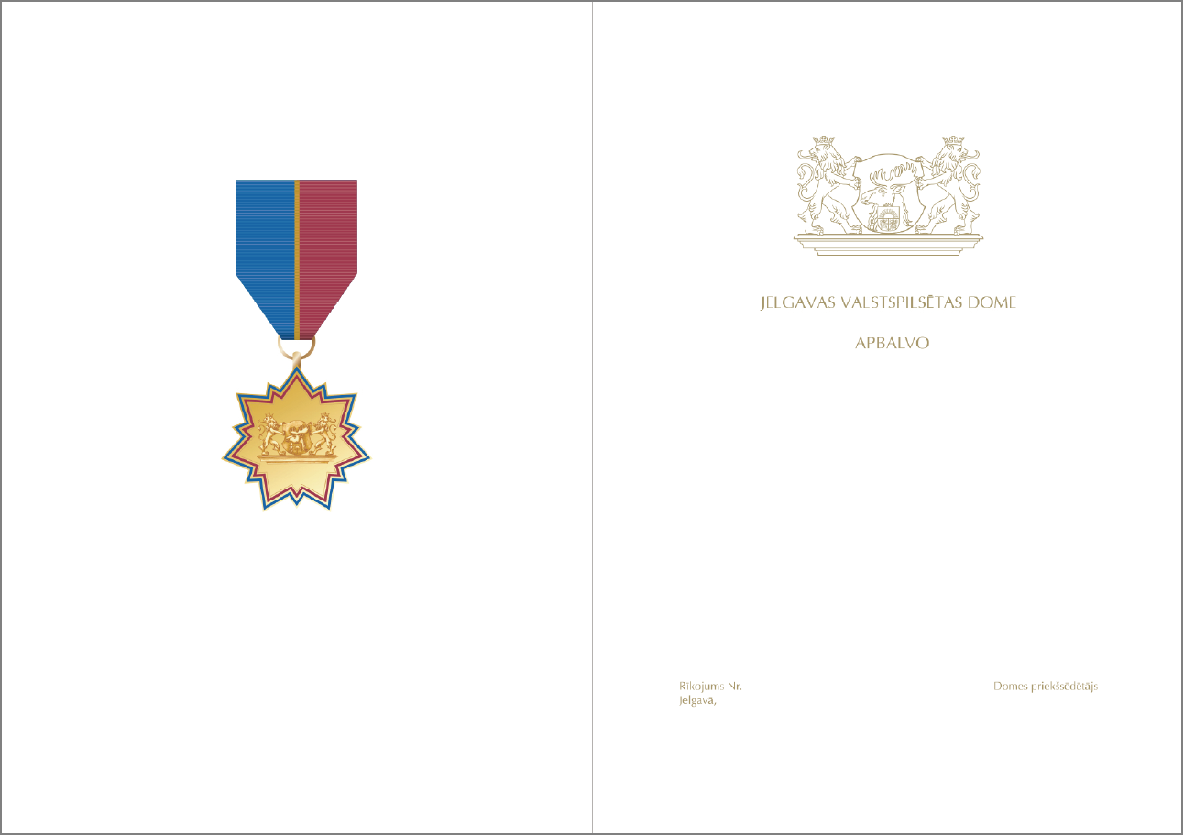

Jelgavas valstspilsētas domes apbalvojuma “Goda zīme” apliecības izmērs: A5 (210 x 148 mm).”

